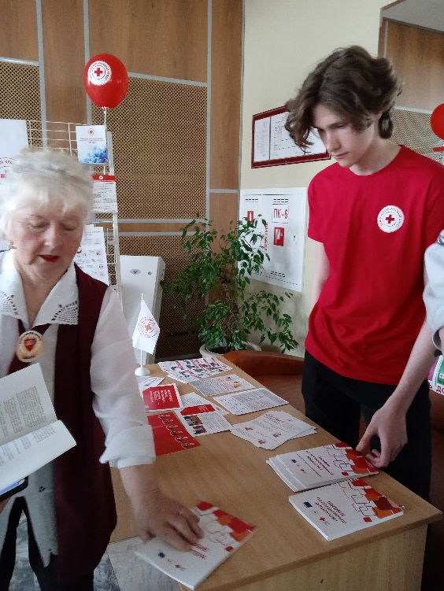**Вороновская районная организация Красного Креста провела Единый день Красного Креста.**

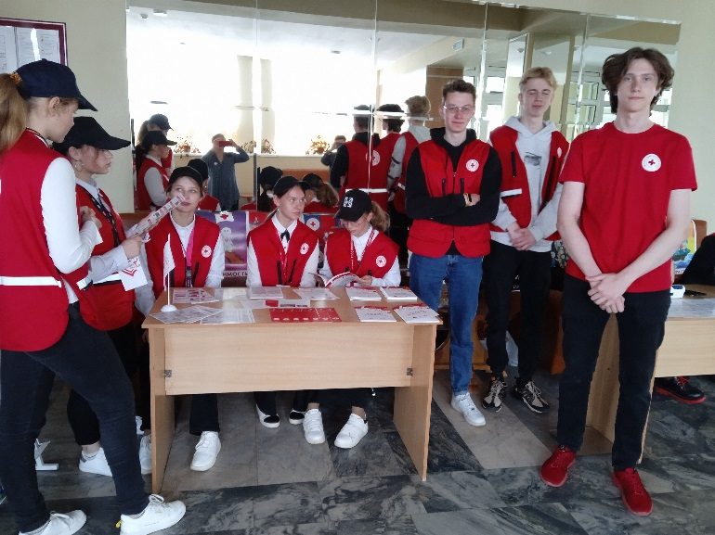Мероприятие проводилось с участием волонтеров первичных организаций Красного Креста колледжа сельскохозяйственного производства и Полецкишская средней школы.

Всего приняло участие 13 волонтеров.

Была представлена информация об организации, планы, достижения.

Также в ходе мероприятия можно было измерить АД, вес, температуру и др.

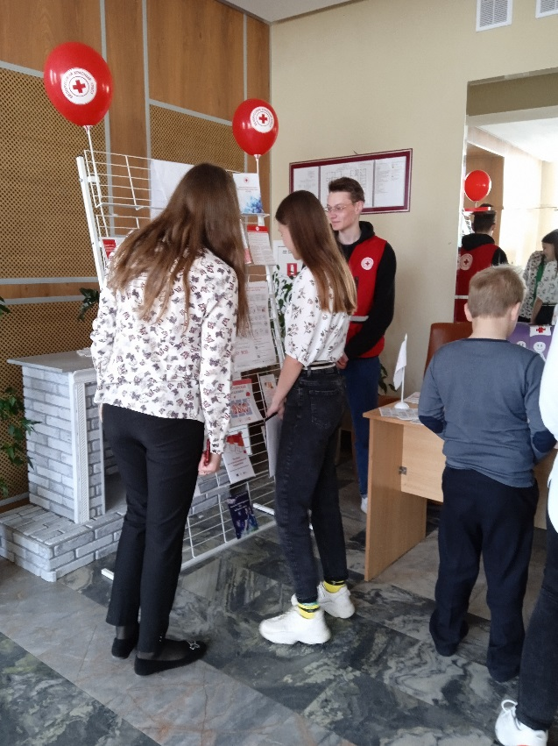Мероприятие прошло насыщенно и результативно.

